**Инструкция по импорту проводок**

1. На основании прилагаемого Excel-файла заполняем проводки:

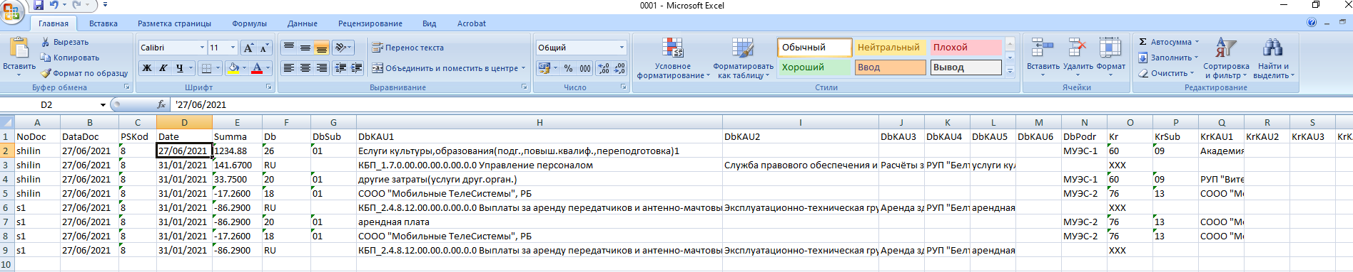

Обратите внимание на следующие нюансы:

* Имя файла задано жестко (не менять!)
* Нельзя делать никаких изменений в первой строке. Она не импортируется и служит только для идентификации столбцов
* Все поля должны иметь текстовый формат. Если Excel автоматически меняет формат на другой, поставьте первым символом в ячейке апостроф (‘)
* Расшифровка полей:

|  |  |  |
| --- | --- | --- |
| Иденти-фикатор | Описание | Примечание |
| NoDoc | Номер бухсправки. Должен совпадать с номером из п.2 |  |
| DataDoc | Дата бухсправки. Должна совпадать с датой из п.2 | Внимание! В качестве разделителей использовать только слеш (/) |
| PSKod | Код плана счетов | **Новый ПС имеет код 9** |
| Date | Дата проводки | Внимание! В качестве разделителей использовать только слеш (/) |
| Summa | Сумма проводки | Внимание! Разделитель целой и дробной части – точка (.) |
| Db | Счет по дебету |  |
| DbSub | Субсчет по дебету |  |
| DbKAU1-DbKAU6 | Значения аналитики по уровням | Значение аналитики должно вплоть до символа совпадать с наименованием аналитики из справочника Галактики. Наилучший вариант – копировать их оттуда. |
| DbPodr | Наименование подразделения по дебету | Наименование должно вплоть до символа совпадать с наименованием подразделения из справочника Галактики. Наилучший вариант – копировать их оттуда. |
| Kr | Счет по кредиту |  |
| KrSub | Субсчет по кредиту |  |
| KrKAU1-KrKAU6 | Значения аналитики по уровням | Значение аналитики должно вплоть до символа совпадать с наименованием аналитики из справочника Галактики. Наилучший вариант – копировать их оттуда. |
| Soderzh | Содержание проводки |  |
| KrPodr | Наименование подразделения по кредиту | Наименование должно вплоть до символа совпадать с наименованием подразделения из справочника Галактики. Наилучший вариант – копировать их оттуда. |

1. Создаем пустую бухгалтерскую справку. Обязательные для заполнения поля – дата и номер документа, во взаиморасчетах не участвует:

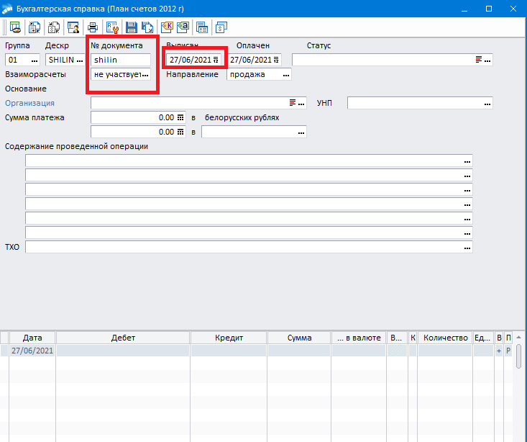

1. Заходим в проводки и по правой клавише запускаем импорт:

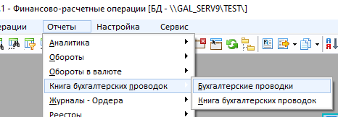 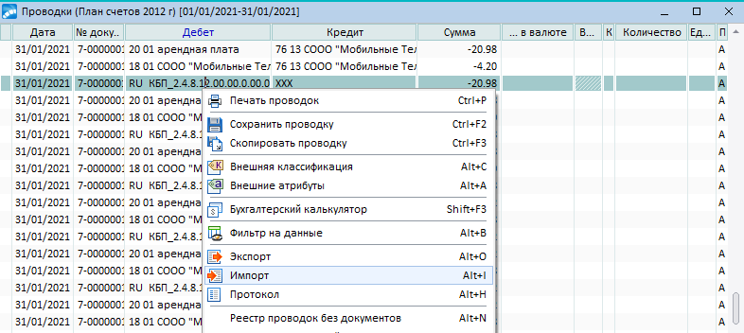

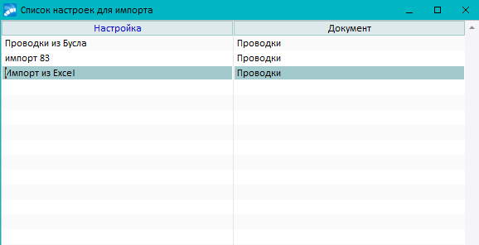

Обратите внимание, что при импорте проводок не важно, в каком плане счетов вы находитесь. Идентификация плана счетов идет по полю PSKod в Excel-файле.

1. По клавише F4 заходим на редактирование настройки и указываем путь на подготовленный Excel-файл

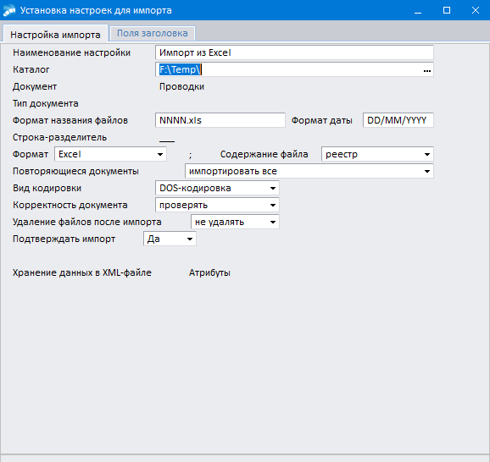

1. Выходим из редактирования настройки и нажимаем кнопку «Импорт»
2. После предварительного импорта появится интерфейс, в котором будут указаны ошибки, если таковые имеются:

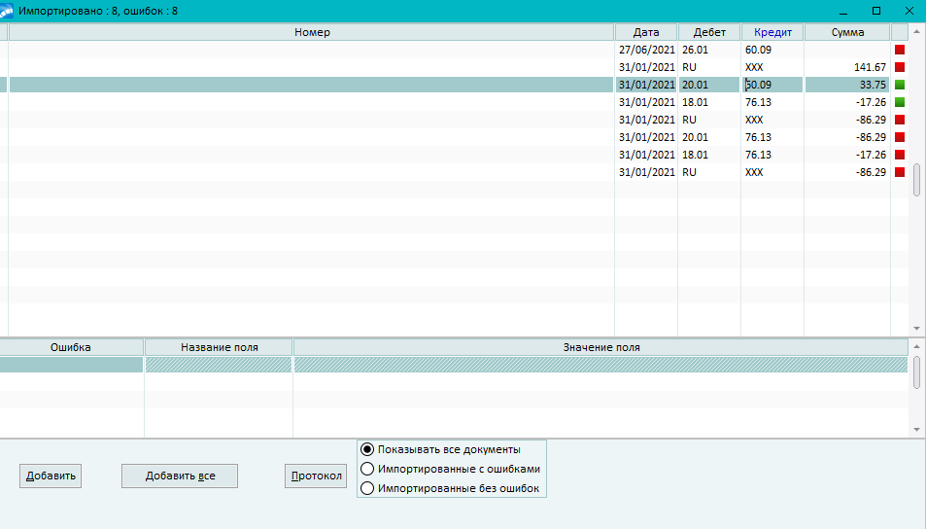

В верхней части интерфейса показываются загруженные проводки. Зеленый знак справа указывает, что ошибок нет и проводка готова для импорта.

Если же справа красный знак – это указывает на ошибку. Описание ошибок можно увидеть в средней части интерфейса:

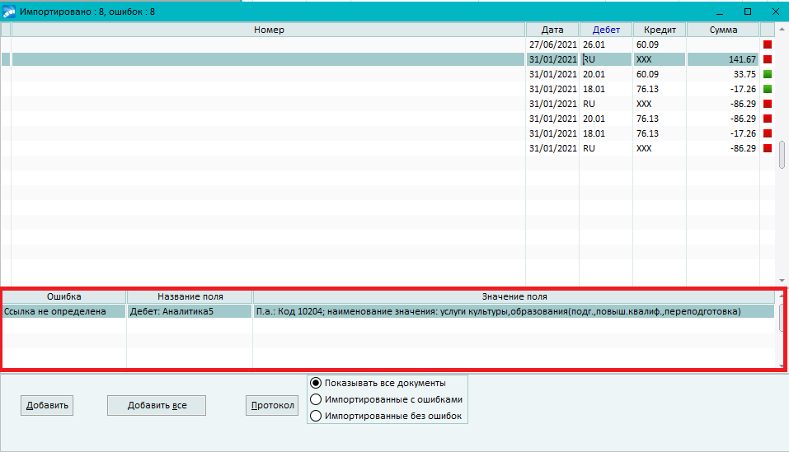

Проводки с ошибками не импортируются.

1. Для окончательного импорта проводок можно выбрать необходимые используя клавишу Insert и нажать кнопку «Добавить», либо нажать «Добавить все» для импорта всех корректных проводок.
2. Импортируемые проводки появятся в бухсправке, созданной в п.2.

